Eksempel på løsning fra GeoGebra -app Google site om vektorer: Addition og subtraktion af vektorer
Her ses sumvektoren: $\vec{u}+\vec{v}$
Forklar med ord, hvor man geometrisk lægger vektorerne sammen:

Her ses differensvektoren: $\vec{u}-\vec{v}$
Forklar med ord, hvor man geometrisk trækker 2 vektorer fra hinanden:

Tegn en anden repræsentant for ($\vec{u}-\vec{v})$
På figuren.
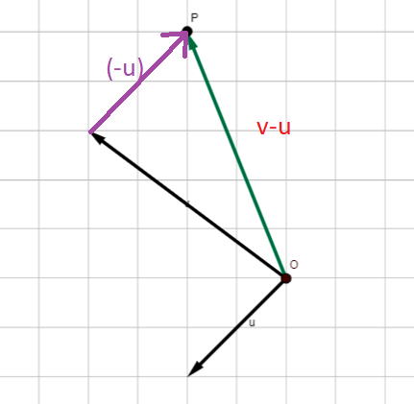 | Her ses differensvektoren: $\vec{v}-\vec{u}$  Forklar med ord, hvor man geometrisk trækker 2 vektorer fra hinanden:  Tegn en anden repræsentant for $\vec{v}-\vec{u}$  på figuren.

